Какими мерами поддержки бизнеса можно воспользоваться в августе 2020 года
В период кризиса, вызванного пандемией новой коронавирусной инфекции, государство реализовало целый ряд мер поддержки для бизнеса. Эти меры были направлены как на поддержание стабильности экономики, так и на сохранение занятости. Некоторые из них уже перестали действовать — например, субсидии для МСП на выплату зарплаты. Срок других постепенно подходит к концу. Рассказываем, на какую поддержку еще может рассчитывать бизнес, пострадавший от пандемии коронавируса.

Субсидии на профилактику коронавируса
До середины августа субъекты МСП из ряда отраслей и социально ориентированные НКО могут подать заявку на субсидию для проведения мероприятий по профилактике коронавируса COVID-19.
В соответствии с Постановлением Правительства РФ от 02.07.2020 № 976, организации и ИП могут получить единоразовую финансовую помощь. Она будет состоять из двух частей. На первоначальные расходы выделяется 15 000 ₽. На текущие расходы деньги сумма рассчитывается исходя из численности работников в мае 2020 года — по 6 500 ₽ на человека. ИП без работников могут рассчитывать только на первые 15 000 ₽.
Подать заявление в налоговый орган нужно до 15 августа 2020 года включительно. Это можно сделать:

• через личный кабинет налогоплательщика на сайте ФНС (юридическому лицу для подачи заявления необходима квалифицированная электронная подпись (КЭП));
• почтовым отправлением по форме, установленной приложением № 2 к Правилам предоставления субсидии;
• с помощью оператора электронного документооборота — например, через Контур.Экстерн.
В течение трех рабочих дней ФНС рассмотрит заявление. Если все условия получения субсидии соблюдены, финансовая помощь поступит на счет организации или ИП также не позднее трех рабочих дней.
Подробнее о правилах предоставления этой меры поддержки читайте в материале «Субъекты МСП получат субсидию на профилактику коронавируса».

Кредитные каникулы для наиболее пострадавших отраслей экономики
Субъекты МСП из наиболее пострадавших от коронавируса отраслей, перечисленных в Постановлении Правительства РФ от 03.04.2020 № 434, могут получить отсрочку по кредитам. В соответствии с Федеральным законом от 03.04.2020 № 106-ФЗ, на нее могут рассчитывать организации и ИП, чей доход из-за пандемии упал на 30 %.
Обратиться с заявлением о предоставлении кредитных каникул можно до 30 сентября 2020 года. Льготный период начнется не ранее дня обращения.
На период отсрочки для организаций платежи замораживаются, в то время как ИП могут просто снизить их размеры. Проценты по кредиту продолжают начисляться в том же размере, как если бы договор исполнялся на прежних условиях. Однако проценты, начисленные за льготный период, включаются в сумму основного долга.
Подробнее об условиях кредитных каникул читайте в материале «Кто сможет рассчитывать на отсрочки по кредитам, госгарантии и субсидии».
Банк России направил кредитным и микрофинансовым организациям информационное письмо от 30.06.2020 № ИН-06-59/104, в котором рекомендует банкам предоставлять добросовестным заемщикам кредитные каникулы по собственной программе реструктуризации займов, если они не могут в срок подтвердить снижение доходов. При этом льготный период будет исчисляться с той же даты, с которой он ведется по Федеральному закону от 03.04.2020 № 106-ФЗ – то есть с момента обращения.

Как вернуться с кредитных каникул, если компания передумала
Заемщик может отказаться от использования кредитных каникул. Как указано в информационном письме Банка России от 30.06.2020 № ИН-06-59/104, если это произошло до наступления срока очередного платежа и если заемщик договорился с банком о возвращении к старому графику выплат, последствий для него не будет.
Если заемщик отозвал заявление о предоставлении кредитных каникул до получения подтверждения от кредитора или до наступления первого дня льготного периода, он может не представлять документы, подтверждающие снижение дохода. При этом за ним остается право обратиться за каникулами в дальнейшем.

Кредиты c нулевой ставкой
Организации и ИП из наиболее пострадавших от коронавируса отраслей экономики могут получить беспроцентный банковский кредит на выплату заработной планы сотрудникам. Договор можно заключить до 1 октября 2020 года.
Правила предоставления субсидий кредитным организациям, определяющие также и правила кредитования, утверждены Постановлением Правительства РФ от 02.04.2020 № 422. Сумма, которую могут получить организации и ИП, ограничена численностью работников и МРОТ. Количество сотрудников умножается на МРОТ (12 130 ₽) с учетом коэффициентов, надбавок и страховых взносов. Полученная цифра умножается на срок использования кредита в месяцах (до 30 ноября 2020).
В соответствии с п. 4 Правил получения беспроцентного кредита, договор на неотложные нужды для сохранения занятости может быть заключен на срок до одного года. Однако ставка в 0 % будет действовать лишь до 30 ноября 2020 года. По истечении этого срока она вырастет до 4 %.
Таким образом, если оформить беспроцентный кредит в августе, ставка в 0 % будет действовать четыре месяца.
Подробнее об условиях предоставления кредита под 0 % читайте в статье «Кредиты с нулевой ставкой для организаций и ИП».

Льготные кредиты на возобновление деятельности
Бизнес из наиболее пострадавших от коронавируса отраслей может получить кредит по льготной ставке 2 %. При выполнении определенных условий долг по займу (и по процентам, и по основной сумме) будет полностью списан — деньги банку перечислит государство в качестве субсидии.
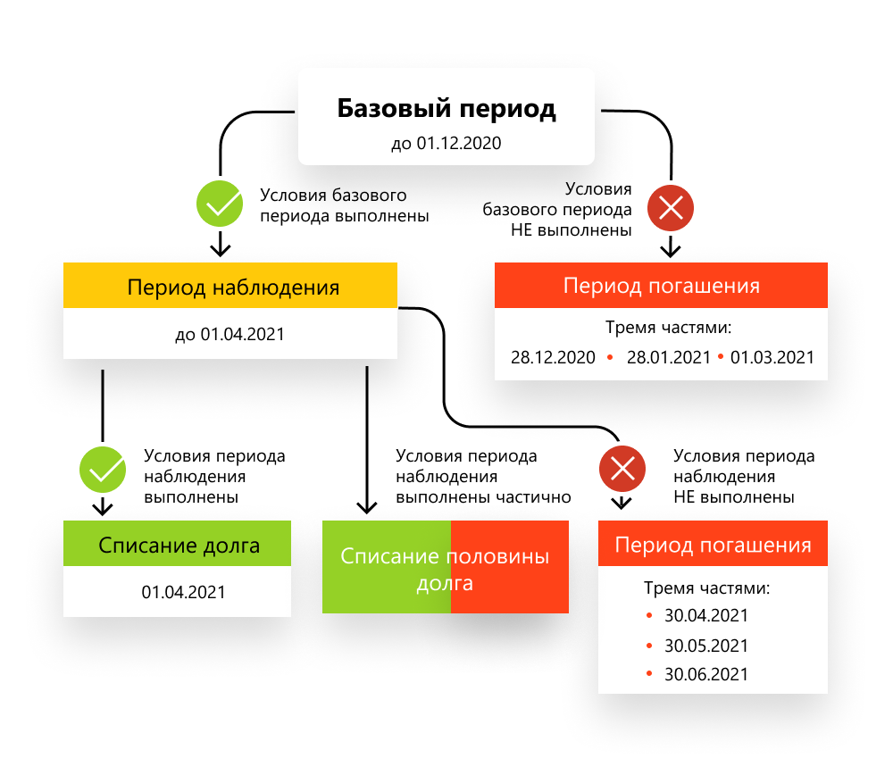
Правила предоставления субсидий кредитным организациям, определяющие также правила кредитования, утверждены Постановлением Правительства РФ от 16.05.2020 № 696. Кредит выдается на покрытие документально подтвержденных расходов, связанных с ведением предпринимательской деятельности. Например, на выплату зарплаты сотрудникам или на платежи по процентам и основному долгу других программ льготного кредитования в связи с COVID-19.
Заем под 2 % можно получить до 1 ноября 2020 года. Кредитный договор заключается на срок до 30 июня 2021 года.
Максимальная сумма кредита определяется как произведение трех величин:

• расчетный размер оплаты труда — МРОТ с учетом районных коэффициентов и процентных надбавок к заработной плате, увеличенный на страховые взносы по ставке 30 %;
• численность работников на 1 июня 2020 года;
• базовый период — период с даты заключения договора до 1 декабря 2020 года. Очевидно, его продолжительность считается в месяцах.
Таким образом, чем раньше будет заключен кредитный договор, тем больше максимальная сумма кредита.
Кредит выдается частями, ежемесячно. Сумма, которая выдается за один раз, не может превышать произведение двойного расчетного размера оплаты труда и численности работников.
Заемщик сам выбирает банк, к которому будет обращаться за кредитом. Банк должен соответствовать условиям из п. 7 Правил, утв. Постановлением Правительства РФ от 16.05.2020 № 696.
Подробнее об условиях получения кредита под 2 % читайте в статье «Бизнесу из пострадавших отраслей дадут кредиты на возобновление деятельности».

Компенсация затрат на выплату зарплаты из региональных бюджетов
Субъекты РФ получат средства на создание временных рабочих мест для граждан, потерявших работу или находящихся под угрозой увольнения в период пандемии COVID-19. В соответствии с Постановлением Правительства РФ от 04.07.2020 № 980, финансовую поддержку предоставят регионам, в которых:
• есть работники, находящиеся под угрозой увольнения (сюда относятся такие обстоятельства, как установление неполного рабочего времени, временная приостановка работ, предоставление отпусков без сохранения заработной платы, мероприятия по высвобождению работников);
• растет напряженность на рынке труда по сравнению с началом 2020 года;
• есть организации, планирующие проведение временных и общественных работ, в которых отсутствуют ограничительные меры, направленные на профилактику коронавируса.
Компаниям, организовавшим у себя общественные работы или временное трудоустройство на предприятие, регионы будут частично компенсировать расходы на оплату труда работников.
Выплаты рассчитаны не более чем на три месяца. Размер компенсации на одного занятого будет рассчитываться из МРОТ (12 130 ₽) с учетом районного коэффициента, увеличенного на сумму страховых взносов в государственные внебюджетные фонды.
Контур норматив

